INDICAÇÃO nº1318/2021
Súmula: - Solicita providencias do Executivo junto a Secretaria de Infraestrutura e Serviços Municipais, Sr. Marcos de Oliveira Anjos, para que realize a limpeza em todas as ruas do bairro Vale do Sol II conforme pedido feito através de oficio nº241/2020 de 14 de dezembro de 2020, neste município.
INDICO à Mesa, na forma regimental vigente, seja oficiado ao Excelentíssimo Senhor Igor Soares, Prefeito Municipal, para que interceda junto à Secretaria de Infraestrutura e Serviços Municipais, e providencie a limpeza em todas as ruas do bairro Vale do Sol II conforme pedido feito através de oficio nº240/2020 de 4 de dezembro de 2020, neste município.
Justificativa
Senhor Presidente:-
Senhores Vereadores:-
Senhoras Vereadoras:-

Moradores do local supracitado, nos procuraram solicitando providências no sentido de executar a limpeza da área mencionada. Considerando que em vias públicas limpas são essenciais para que os transeuntes possam desfrutar dos bens públicos com as devidas condições de salubridade, higiene e segurança. Terreno limpo ajuda a população a conscientizar que o local não é próprio para descarte, evitando transtorno e preocupação aos vizinhos deste local.
A preocupação maior vem pelo fato da maioria dos que residem no bairro possuírem crianças pequenas, essas que são mais vulneráveis e acabam correndo o risco em dobro em pegar doenças, pois um local com muitos lixos sabemos que frequentemente apareçam muitos bichos no local.
Conhecendo o trabalho sério e competente desenvolvido por Vossa Senhoria frente a essa respeitável Secretaria de Infraestrutura, peço que verifique a possibilidade tendo em vista que já temos pedido referente a esta situação.

Sala das Sessões Bemvindo Moreira Nery, 14 de maio de 2021.
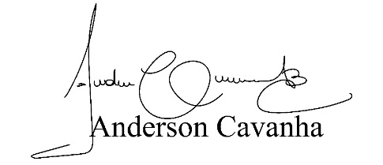
(Bruxão Cavanha – PL)
Vereador

